МІНІСТЕРСТВО ОСВІТИ І НАУКИ УКРАЇНИ

ХАРКІВСЬКИЙ НАЦІОНАЛЬНИЙ
УНІВЕРСИТЕТ РАДІОЕЛЕКТРОНІКИ

КАФЕДРА ПІ

ЗВІТ
з практичної роботи №3
з дисципліни «Високорiвневi мови програмування та фреймворки»
за темою «Мобільна розробка на Android з Kotlin»

Виконав: Прийняла:
ст. гр. ПЗПI-24-1 ст. викл. Кафедри ПI
Бондура Є. Ю. Зибiна К. В.

Харків 2026
3.1 Мета заняття

Ознайомитися з основами мобільної розробки на платформі Android із використанням мови програмування Kotlin. Навчитися створювати графічний інтерфейс користувача, працювати з елементами введення даних та обробляти події натискання кнопок.

3.2 Хiд роботи

Завдання 1
3. Створіть форму з двома текстовими полями для вводу чисел. Реалізуйте кнопку, при натисканні якої сума введених чисел виводиться на екран.

У ході виконання практичного завдання було розроблено мобільний застосунок для операційної системи Android з використанням мови програмування Kotlin та сучасного фреймворку Jetpack Compose для створення користувацького інтерфейсу.
Інтерфейс застосунку містить два текстові поля для введення числових значень, кнопку для запуску обчислення та область для відображення результату. Для зберігання введених даних і результату обчислення використано механізм керування станом (mutableStateOf), що забезпечує автоматичне оновлення інтерфейсу при зміні значень.
Після натискання кнопки «Calculate Sum» введені користувачем значення перетворюються на числовий тип даних та виконується обчислення їх суми. Отриманий результат виводиться на екран. Також реалізовано перевірку коректності введених даних: у випадку введення нечислових значень користувач отримує повідомлення про помилку.
Результати роботи застосунку з різними вхідними даними наведені на рисунках. Повний програмний код застосунку наведено у Додатку А.

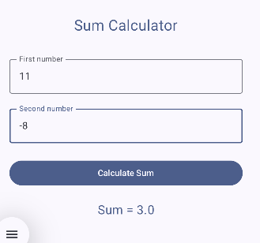
Рисунок 1 – Результат обчислення суми для першого набору вхідних даних

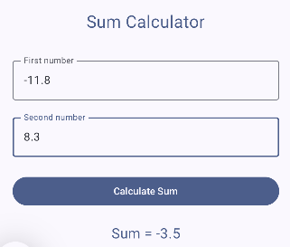
Рисунок 2 – Результат обчислення суми для другого набору вхідних даних

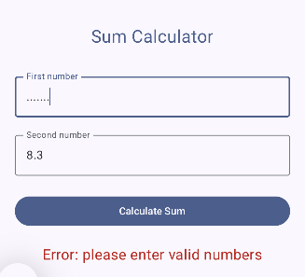
Рисунок 3 – Результат обчислення суми для третього набору вхідних даних

3.3 Висновок

У ході виконання практичної роботи я був ознайомлений з основами мобільної розробки для платформи Android із використанням мови програмування Kotlin та технології Jetpack Compose. Створив застосунок, який дозволяє вводити два числа, виконувати обчислення їх суми та відображати результат на екрані. Також реалізовано перевірку коректності введених даних та обробку помилок. У результаті роботи набуті практичні навички створення користувацького інтерфейсу, роботи зі станом компонентів та обробки подій у мобільних застосунках.

Додаток А
Код застосунку (MainActivity)

import android.os.Bundle
import androidx.activity.ComponentActivity
import androidx.activity.compose.setContent
import androidx.compose.foundation.layout.*
import androidx.compose.material3.*
import androidx.compose.runtime.*
import androidx.compose.ui.Alignment
import androidx.compose.ui.Modifier
import androidx.compose.ui.unit.dp
import androidx.compose.ui.unit.sp
import com.example.vmptf_pz3.ui.theme.Vmptf_pz3Theme

class MainActivity : ComponentActivity() {
override fun onCreate(savedInstanceState: Bundle?) {
super.onCreate(savedInstanceState)
setContent {
Vmptf_pz3Theme {
Surface(
modifier = Modifier.fillMaxSize(),
color = MaterialTheme.colorScheme.background
) {
SumCalculatorScreen()
}
}
}
}
}

@Composable
fun SumCalculatorScreen() {
var firstNumber by remember { mutableStateOf("") }
var secondNumber by remember { mutableStateOf("") }
var sumResult by remember { mutableStateOf("") }

Column(
modifier = Modifier
.fillMaxSize()
.padding(32.dp),
horizontalAlignment = Alignment.CenterHorizontally,
verticalArrangement = Arrangement.Center
) {
// Title
Text(
text = "Sum Calculator",
fontSize = 24.sp,
color = MaterialTheme.colorScheme.primary
)
Spacer(modifier = Modifier.height(32.dp))

// First number input
OutlinedTextField(
value = firstNumber,
onValueChange = { firstNumber = it },
label = { Text("First number") },
singleLine = true,
modifier = Modifier.fillMaxWidth()
)
Spacer(modifier = Modifier.height(16.dp))

// Second number input
OutlinedTextField(
value = secondNumber,
onValueChange = { secondNumber = it },
label = { Text("Second number") },
singleLine = true,
modifier = Modifier.fillMaxWidth()
)
Spacer(modifier = Modifier.height(24.dp))

// Calculate button
Button(
onClick = {
val num1 = firstNumber.toDoubleOrNull()
val num2 = secondNumber.toDoubleOrNull()
sumResult = if (num1 != null && num2 != null) {
"Sum = ${num1 + num2}"
} else {
"Error: please enter valid numbers"
}
},
modifier = Modifier.fillMaxWidth()
) {
Text("Calculate Sum")
}
Spacer(modifier = Modifier.height(24.dp))

// Display result
Text(
text = sumResult,
fontSize = 20.sp,
color = if (sumResult.startsWith("Error")) MaterialTheme.colorScheme.error
else MaterialTheme.colorScheme.primary
)
}
}

